

**Об утверждении Правил представления администратором текущей и запрашиваемой информации о ходе осуществления реабилитационной процедуры и процедуры банкротства**

***Утративший силу***

Приказ Министра финансов Республики Казахстан от 10 марта 2015 года № 159. Зарегистрирован в Министерстве юстиции Республики Казахстан 14 апреля 2015 года № 10708. Утратил силу приказом Первого заместителя Премьер-Министра Республики Казахстан – Министра финансов Республики Казахстан от 16 апреля 2020 года № 390.

      Сноска. Утратил силу приказом Первого заместителя Премьер-Министра РК – Министра финансов РК от 16.04.2020 № 390 (вводится в действие по истечении десяти календарных дней после дня его первого официального опубликования).

      В соответствии со статьей 21 Закона Республики Казахстан от 7 марта 2014 года "О реабилитации и банкротстве" **ПРИКАЗЫВАЮ:**

      1. Утвердить прилагаемые Правила представления администратором текущей и запрашиваемой информации о ходе осуществления реабилитационной процедуры и процедуры банкротства.

      2. Комитету государственных доходов Министерства финансов Республики Казахстан (Ергожин Д.Е.) в установленном законодательством порядке обеспечить:

      1) государственную регистрацию настоящего приказа в Министерстве юстиции Республики Казахстан;

      2) в течение десяти календарных дней после государственной регистрации настоящего приказа в Министерстве юстиции Республики Казахстан его направление на официальное опубликование в периодических печатных изданиях и информационно-правовой системе "Әділет";

      3) размещение настоящего приказа на интернет-ресурсе Министерства финансов Республики Казахстан.

      3. Настоящий приказ вводится в действие по истечении десяти календарных дней после дня его первого официального опубликования.

|  |  |
| --- | --- |
| Министр | Б. Султанов |

|  |  |
| --- | --- |
|  | Утверждены приказом Министра финансов Республики Казахстан от 10 марта 2015 года № 159 |

**Правила**  
**представления администратором текущей и запрашиваемой**  
**информации о ходе осуществления реабилитационной процедуры и**  
**процедуры банкротства**  
**1. Общие положения**

      1. Настоящие Правила представления администратором текущей и запрашиваемой информации о ходе осуществления реабилитационной процедуры и процедуры банкротства (далее – Правила) разработаны в соответствии со статьей 21 Закона Республики Казахстан от 7 марта 2014 года "О реабилитации и банкротстве".

      2. Правила определяют порядок, формы и сроки представления администратором в уполномоченный орган в области реабилитации и банкротства (далее – уполномоченный орган) текущей и запрашиваемой информации о ходе осуществления реабилитационной процедуры или процедуры банкротства.

**2. Порядок представления администратором текущей информации в**  
**уполномоченный орган**

      3. Администратор представляет в уполномоченный орган ежемесячно, не позднее 5 числа месяца, следующего за отчетным, текущую информацию о ходе осуществления реабилитационной процедуры по форме, согласно приложению 1 к настоящим Правилам, или процедуры банкротства по форме согласно приложению 2 к настоящим Правилам (далее – текущая информация).

      Администратор представляет текущую информацию с приложением копий документов, подтверждающих сведения, указанные в текущей информации.

      Представление подтверждающих документов, направленных ранее в уполномоченный орган, не требуется. Подтверждающие документы представляются по сведениям, вновь внесенным в текущую информацию.

      4. Текущая информация состоит из самой формы и приложений к ней, предназначенных для детального отражения информации.

      5. При заполнении текущей информации не допускаются исправления, подчистки и помарки.

      6. Приложения к текущей информации не представляются при отсутствии данных, подлежащих отражению в них.

      7. В случае превышения количества показателей в строках, имеющихся на листе приложения к текущей информации, дополнительно заполняется аналогичный лист приложения к текущей информации.

      8. Представляемая администратором текущая информация на бумажном носителе подписывается лично администратором и заверяется печатью должника (при ее наличии).

      9. Текущая информация, представляемая администратором на электронном носителе, заверяется электронной цифровой подписью должника, зарегистрированного в качестве электронного налогоплательщика, в соответствии с налоговым законодательством Республики Казахстан.

      10. Датой предоставления администратором текущей информации в зависимости от способа ее предоставления является дата:

      1) приема текущей информации уполномоченным органом в явочном порядке;

      2) отметки о приеме текущей информации почтовой или иной организации связи по почте заказным письмом с уведомлением;

      3) получения уведомления о принятии текущей информации системой приема отчетности уполномоченного органа в случае предоставления текущей информации в электронном виде.

      11. Форма текущей информации размещается на сайте уполномоченного органа.

**3. Порядок, форма и сроки представления администратором**  
**запрашиваемой информации**

      12. На основании запроса уполномоченного органа, согласно приложению 3 к настоящим Правилам, администратор не позднее десяти рабочих дней со дня поступления запроса представляет в уполномоченный орган пояснение по запрашиваемой информации о ходе осуществления реабилитационной процедуры или процедуры банкротства по форме, согласно приложению 4 к настоящим Правилам (далее – пояснение), за исключением случаев, когда более длительный срок исполнения указан в самом запросе.

      13. Датой представления администратором пояснения в зависимости от способа его предоставления является дата:

      1) приема пояснения уполномоченного органа в явочном порядке;

      2) отметки о приеме пояснения почтовой или иной организации связи по почте заказным письмом с уведомлением;

      3) доставки пояснения на электронный адрес уполномоченного органа в электронном виде.

      14. Пояснение подписывается лично администратором и заверяется печатью должника (при ее наличии).

|  |  |
| --- | --- |
|  | Приложение 1 к Правилам представления администратором текущей и запрашиваемой информации о ходе осуществления реабилитационной процедуры или процедуры банкротства |

      Сноска. Приложение 1 с изменением, внесенным Приказ Министра финансов РК от 09.12.2015 № 637 (вводится в действие по истечении десяти календарных дней после дня его первого официального опубликования).

      Форма

**Текущая информация о ходе осуществления**  
**реабилитационной процедуры**

|  |  |  |  |  |  |  |  |  |  |
| --- | --- | --- | --- | --- | --- | --- | --- | --- | --- |
| |  | | --- | | Внимание! Заполнять шариковой или перьевой ручкой, ЧЕРНЫМ или СНИМИ чернилами, ЗАГЛАВНЫМИ ПЕЧАТНЫМИ символами. | | | | | | | | | |
| |  | | --- | | Раздел 1. Общая информация о должнике, в отношении которого применена реабилитационная процедура | | | | | | | | | |
| |  | | --- | | 1 | | ИИН/БИН* | | |  |  |  |  |  |  |  |  |  |  |  |  | | --- | --- | --- | --- | --- | --- | --- | --- | --- | --- | --- | --- | |  |  |  |  |  |  |  |  |  |  |  |  | | | | | | |
| |  | | --- | | 2 | | Период предоставления информации | | месяц | |  |  | | --- | --- | |  |  | | год | |  |  |  |  | | --- | --- | --- | --- | |  |  |  |  | | | |
| |  | | --- | | 3 | | Ф.И.О.*/наименование должника | | |  |  |  |  |  |  |  |  |  |  |  |  |  |  |  |  | | --- | --- | --- | --- | --- | --- | --- | --- | --- | --- | --- | --- | --- | --- | --- | --- | |  |  |  |  |  |  |  |  |  |  |  |  |  |  |  |  | | | | | | |
| |  |  |  |  |  |  |  |  |  |  |  |  |  |  |  |  |  |  |  |  |  |  |  |  |  |  |  |  |  |  |  |  |  |  |  | | --- | --- | --- | --- | --- | --- | --- | --- | --- | --- | --- | --- | --- | --- | --- | --- | --- | --- | --- | --- | --- | --- | --- | --- | --- | --- | --- | --- | --- | --- | --- | --- | --- | --- | --- | |  |  |  |  |  |  |  |  |  |  |  |  |  |  |  |  |  |  |  |  |  |  |  |  |  |  |  |  |  |  |  |  |  |  |  | | | | | | | | | |
| |  |  |  |  |  |  |  |  |  |  |  |  |  |  |  |  |  |  |  |  |  |  |  |  |  |  |  |  |  |  |  |  |  |  |  | | --- | --- | --- | --- | --- | --- | --- | --- | --- | --- | --- | --- | --- | --- | --- | --- | --- | --- | --- | --- | --- | --- | --- | --- | --- | --- | --- | --- | --- | --- | --- | --- | --- | --- | --- | |  |  |  |  |  |  |  |  |  |  |  |  |  |  |  |  |  |  |  |  |  |  |  |  |  |  |  |  |  |  |  |  |  |  |  | | | | | | | | | |
| |  | | --- | | 4 | | Вид информация (укажите    в соответствующей ячейке): | | | | | | | |
|  | первоначальная   |  | | --- | |  | | | очередная   |  | | --- | |  | | дополнительная   |  | | --- | |  | | дополнительная по уведомлению   |  | | --- | |  | | заключительная   |  | | --- | |  | | | |
| |  | | --- | | 5 | | Номер и дата уведомления (заполняется в случае представления дополнительной информации по уведомлению): | | | | | | | |
|  | номер | |  |  |  |  |  |  |  |  |  |  |  |  | | --- | --- | --- | --- | --- | --- | --- | --- | --- | --- | --- | --- | |  |  |  |  |  |  |  |  |  |  |  |  | | | | дата | |  |  |  |  |  |  |  |  | | --- | --- | --- | --- | --- | --- | --- | --- | |  |  |  |  |  |  |  |  |     Цифрами день, месяц, год | | |
|  |  |
| |  | | --- | | 6 | | Код валюты | | |  |  |  | | --- | --- | --- | |  |  |  | |  | | | | |
| |  | | --- | | 7 | | Дата определения о возбуждении дела о реабилитации | | | | |  |  | | --- | --- | |  |  | | |  |  | | --- | --- | |  |  | | |  |  |  |  | | --- | --- | --- | --- | |  |  |  |  | | |
| |  | | --- | | 8 | | Дата назначения администратора | | |  | | --- | |  | | временный администратор* | |  |  | | --- | --- | |  |  | | |  |  | | --- | --- | |  |  | | |  |  |  |  | | --- | --- | --- | --- | |  |  |  |  | | |
| |  | | --- | |  | | реабилитационный управляющий | |  |  | | --- | --- | |  |  | | |  |  | | --- | --- | |  |  | | |  |  |  |  | | --- | --- | --- | --- | |  |  |  |  | | |
| *не заполняется в случае вынесения судом решения о прекращении процедуры банкротства, применении реабилитационной процедуры и утверждении плана реабилитации | | | | | | | | |
| |  | | --- | | 9 | | Ф.И.О.*администратора | | |  |  |  |  |  |  |  |  |  |  |  |  |  |  |  |  |  |  |  |  |  | | --- | --- | --- | --- | --- | --- | --- | --- | --- | --- | --- | --- | --- | --- | --- | --- | --- | --- | --- | --- | --- | |  |  |  |  |  |  |  |  |  |  |  |  |  |  |  |  |  |  |  |  |  | | | | | | |
| |  |  |  |  |  |  |  |  |  |  |  |  |  |  |  |  |  |  |  |  |  |  |  |  |  |  |  |  |  |  |  |  |  |  | | --- | --- | --- | --- | --- | --- | --- | --- | --- | --- | --- | --- | --- | --- | --- | --- | --- | --- | --- | --- | --- | --- | --- | --- | --- | --- | --- | --- | --- | --- | --- | --- | --- | --- | |  |  |  |  |  |  |  |  |  |  |  |  |  |  |  |  |  |  |  |  |  |  |  |  |  |  |  |  |  |  |  |  |  |  | | | | | | | | | |
| |  |  |  |  |  |  |  |  |  |  |  |  |  |  |  |  |  |  |  |  |  |  |  |  |  |  |  |  |  |  |  |  |  |  | | --- | --- | --- | --- | --- | --- | --- | --- | --- | --- | --- | --- | --- | --- | --- | --- | --- | --- | --- | --- | --- | --- | --- | --- | --- | --- | --- | --- | --- | --- | --- | --- | --- | --- | |  |  |  |  |  |  |  |  |  |  |  |  |  |  |  |  |  |  |  |  |  |  |  |  |  |  |  |  |  |  |  |  |  |  | | | | | | | | | |
| |  | | --- | | 10 | | ИИН*администратора | | | | |  |  |  |  |  |  |  |  |  |  |  |  | | --- | --- | --- | --- | --- | --- | --- | --- | --- | --- | --- | --- | |  |  |  |  |  |  |  |  |  |  |  |  | | | | |
| |  | | --- | | 11 | | Дата начала реабилитационный процедуры (вступление решения суда в законную силу) | | | | |  |  | | --- | --- | |  |  | | |  |  | | --- | --- | |  |  | | |  |  |  |  | | --- | --- | --- | --- | |  |  |  |  | | |
| |  | | --- | | 12 | | Срок реабилитационный процедуры (лет) | |  | | | | | |  |  | | --- | --- | |  |  | |
| |  | | --- | | 13 | | Дата направления в уполномоченный орган объявление о применении реабилитационной процедуры и порядке заявления требований кредиторами | | | | |  |  | | --- | --- | |  |  | | | |  |  | | --- | --- | |  |  | | |  |  | | --- | --- | |  |  | |
| ИИН/БИН | | | |  |  |  |  |  |  |  |  |  |  |  |  | | --- | --- | --- | --- | --- | --- | --- | --- | --- | --- | --- | --- | |  |  |  |  |  |  |  |  |  |  |  |  | | | | | | |
| Период представления информации: | | | | | месяц | |  |  | | --- | --- | |  |  | | год | |  |  |  |  | | --- | --- | --- | --- | |  |  |  |  | |
| |  | | --- | | 14 | | Дата публикации о применении реабилитационной процедуры и заявлении претензий кредиторами | | | | |  |  | | --- | --- | |  |  | | | |  |  | | --- | --- | |  |  | | |  |  |  |  | | --- | --- | --- | --- | |  |  |  |  | |
| |  | | --- | | 15 | | Дата направления должником заявления о согласовании сделок вне рамок обычных коммерческих операций | | | | |  |  | | --- | --- | |  |  | | | |  |  | | --- | --- | |  |  | | |  |  |  |  | | --- | --- | --- | --- | |  |  |  |  | |
| |  | | --- | | 16 | | Дата рассмотрения заявления должника о согласовании сделки вне рамок обычных коммерческих операций | | | | |  |  | | --- | --- | |  |  | | | |  |  | | --- | --- | |  |  | | |  |  |  |  | | --- | --- | --- | --- | |  |  |  |  | |
| |  | | --- | | 17 | | Дата направления временным администратором в уполномоченный орган реестр требований кредиторав | | | | |  |  | | --- | --- | |  |  | | | |  |  | | --- | --- | |  |  | | |  |  |  |  | | --- | --- | --- | --- | |  |  |  |  | |
| |  | | --- | | 18 | | Дата опубликования реестр требований кредиторов | | | | |  |  | | --- | --- | |  |  | | | |  |  | | --- | --- | |  |  | | |  |  |  |  | | --- | --- | --- | --- | |  |  |  |  | |
| |  | | --- | | 19 | | Дата проведения первого собрания кредиторов | | | | |  |  | | --- | --- | |  |  | | | |  |  | | --- | --- | |  |  | | |  |  |  |  | | --- | --- | --- | --- | |  |  |  |  | |
| |  | | --- | | 20 | | Дата представления должникам плана реабилитации временному администратору | | | | |  |  | | --- | --- | |  |  | | | |  |  | | --- | --- | |  |  | | |  |  |  |  | | --- | --- | --- | --- | |  |  |  |  | |
| |  | | --- | | 21 | | Дата согласования плана реабилитации собранием кредиторов | | | | |  |  | | --- | --- | |  |  | | | |  |  | | --- | --- | |  |  | | |  |  |  |  | | --- | --- | --- | --- | |  |  |  |  | |
| |  | | --- | | 22 | | Дата утверждения плана реабилитации (дата вступления определения суда в законную силу) | | | | |  |  | | --- | --- | |  |  | | | |  |  | | --- | --- | |  |  | | |  |  |  |  | | --- | --- | --- | --- | |  |  |  |  | |
| |  | | --- | | 23 | | Дата утверждения комитета кредиторов | | | | |  |  | | --- | --- | |  |  | | | |  |  | | --- | --- | |  |  | | |  |  |  |  | | --- | --- | --- | --- | |  |  |  |  | |
| |  | | --- | | 24 | | Дата заключения договора с комитетом кредиторов | | | | |  |  | | --- | --- | |  |  | | | |  |  | | --- | --- | |  |  | | |  |  |  |  | | --- | --- | --- | --- | |  |  |  |  | |
| |  | | --- | | 25 | | Дата получения ЭЦП* | | | | |  |  | | --- | --- | |  |  | | | |  |  | | --- | --- | |  |  | | |  |  |  |  | | --- | --- | --- | --- | |  |  |  |  | |
| |  | | --- | | 26 | | Дата согласования с комитетом кредиторов сделок, порождающих новые денежные обязательства должника | | | | |  |  | | --- | --- | |  |  | | | |  |  | | --- | --- | |  |  | | |  |  |  |  | | --- | --- | --- | --- | |  |  |  |  | |
| |  | | --- | | 27 | | Дата направления в суд ходатайство о внесении изменений и дополнений в план реабилитации | | | | |  |  | | --- | --- | |  |  | | | |  |  | | --- | --- | |  |  | | |  |  |  |  | | --- | --- | --- | --- | |  |  |  |  | |
| |  | | --- | | 28 | | Дата определения суда об утверждении изменений и дополнений в план реабилитации (вступление определения суда в законную силу) | | | | |  |  | | --- | --- | |  |  | | | |  |  | | --- | --- | |  |  | | |  |  |  |  | | --- | --- | --- | --- | |  |  |  |  | |
| |  | | --- | | 29 | | Дата определения суда продлении реабилитационной процедуры (вступление определения суда в законную силу) | | | | |  |  | | --- | --- | |  |  | | |  |  |
| |  | | --- | | 30 | | Дата обращения в суд о прекращении реабилитационной процедуры | | | | |  |  | | --- | --- | |  |  | | |  |  |
| |  | | --- | | 31 | | Дата согласования заключительного отчета | | | | |  |  | | --- | --- | |  |  | | |  |  |
| |  | | --- | | 32 | | Дата вступления о завершении реабилитационной процедуры (вступление определения суда в законную силу) | | | | |  |  | | --- | --- | |  |  | | | |  |  | | --- | --- | |  |  | | |  |  |  |  | | --- | --- | --- | --- | |  |  |  |  | |
| |  | | --- | | 33 | | Предоставленные приложения(укажите    ) | | | | |  |  |  |  |  |  |  |  |  |  | | --- | --- | --- | --- | --- | --- | --- | --- | --- | --- | | 01 | 02 | 03 | 04 | 05 | 06 | 07 | 08 | 09 | 10 | | | | |

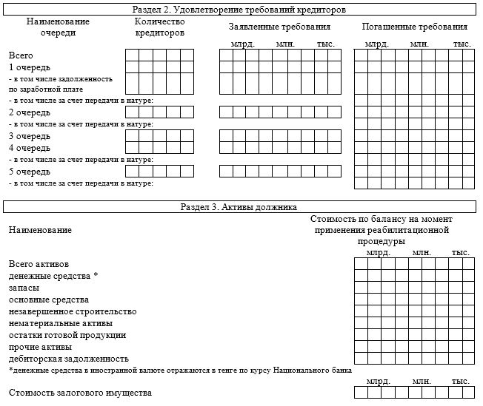

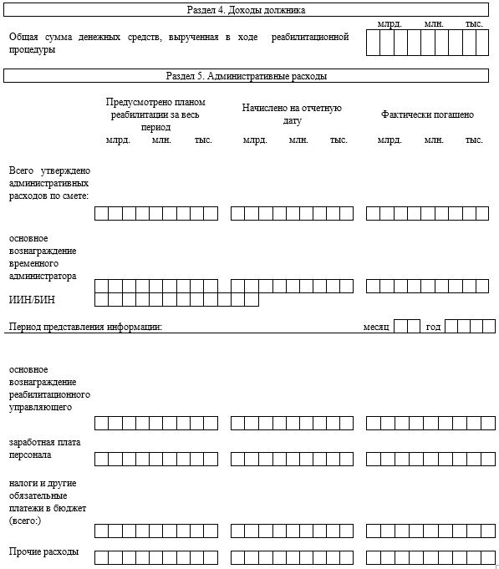

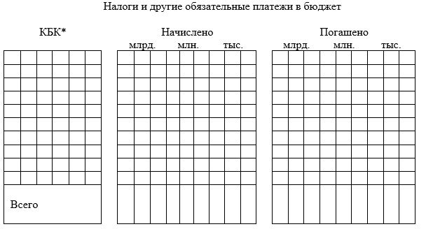

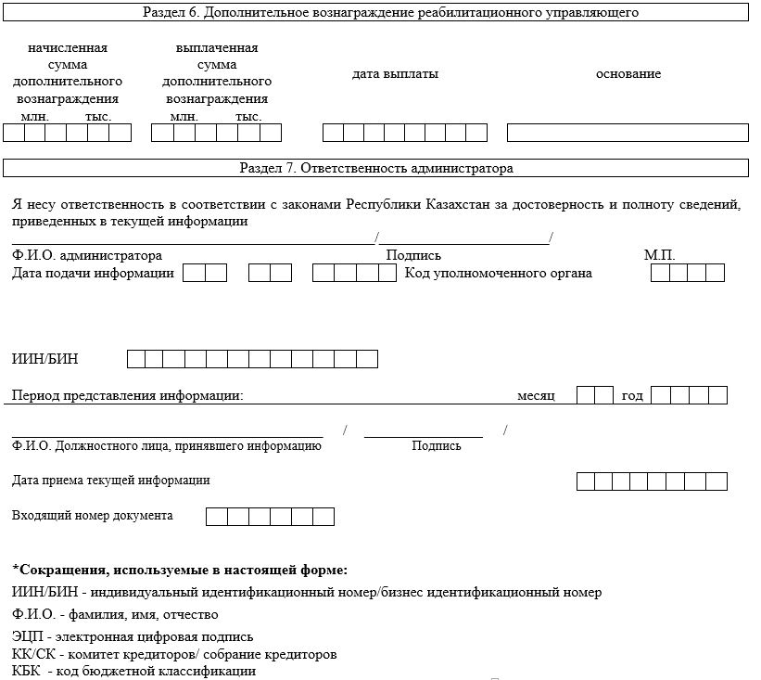

|  |  |
| --- | --- |
|  | Приложение 1 к форме текущей информации о ходе осуществления реабилитационной процедуры |

**Кредиторская задолженность**

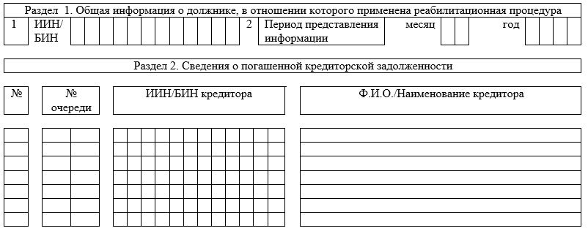

*продолжение*

**Кредиторская задолженность**

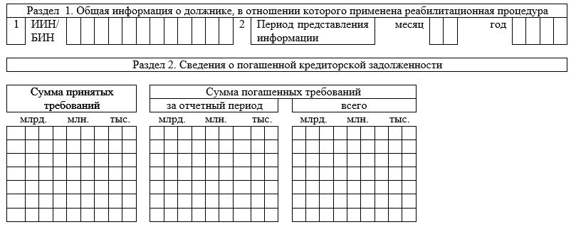

|  |  |
| --- | --- |
|  | Приложение 2 к форме текущей информации о ходе осуществления реабилитационной процедуры |

**Информация о проведенных заседаниях комитета кредиторов**  
**(собрания кредиторов)**

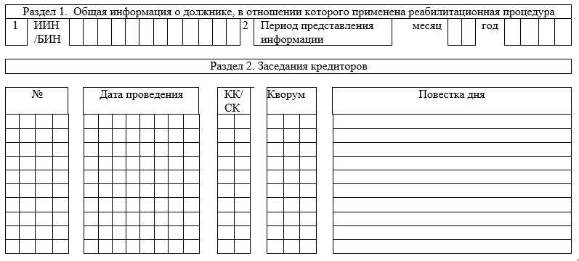

*продолжение*

**Информация о проведенных заседаниях комитета кредиторов**  
**(собрания кредиторов)**

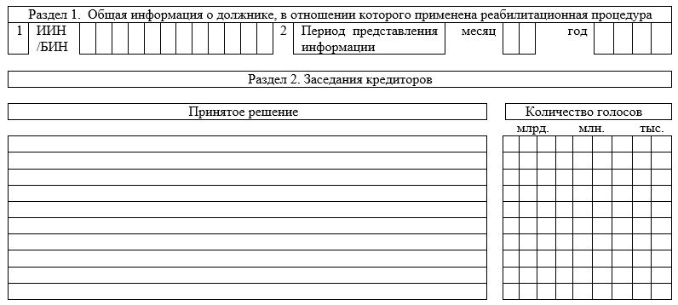

|  |  |
| --- | --- |
|  | Приложение 3 к форме текущей информации о ходе осуществления реабилитационной процедуры |

**Исполнение плана реабилитации**

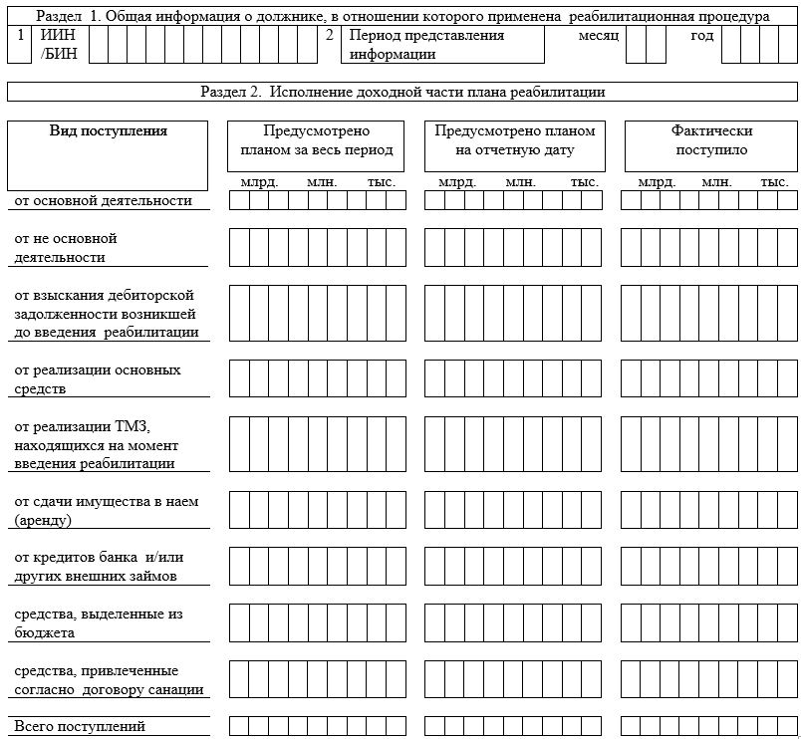

*продолжение*

**Исполнение плана реабилитации**

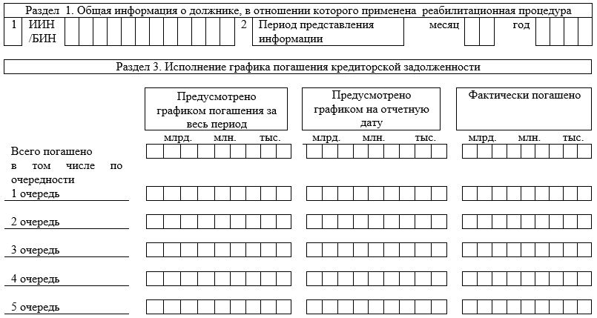

|  |  |
| --- | --- |
|  | Приложение 4 к форме текущей информации о ходе осуществления реабилитационной процедуры |

**Информация о реализации имущественной массы, в том числе**  
**дебиторской задолженности**

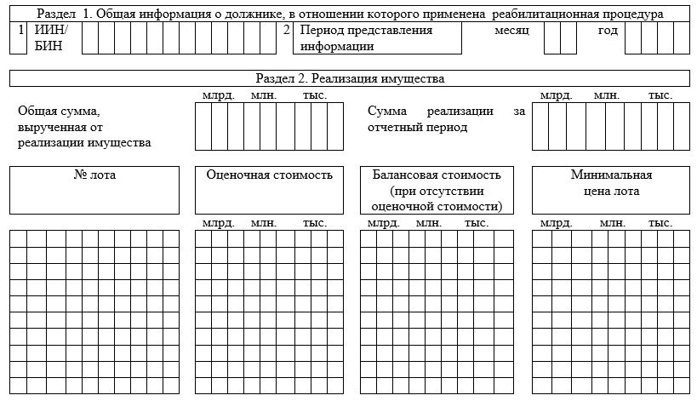

*продолжение*

**Информация о реализации имущественной массы, в том числе**  
**дебиторской задолженности**

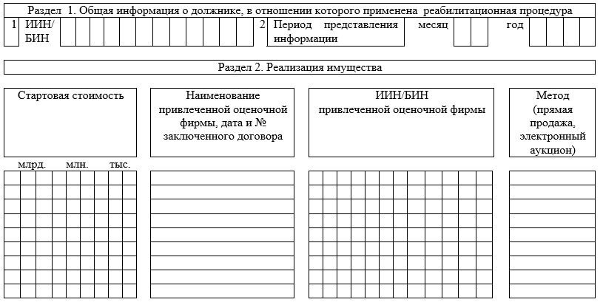

*продолжение*

**Информация о реализации имущественной массы, в том числе**  
**дебиторской задолженности**

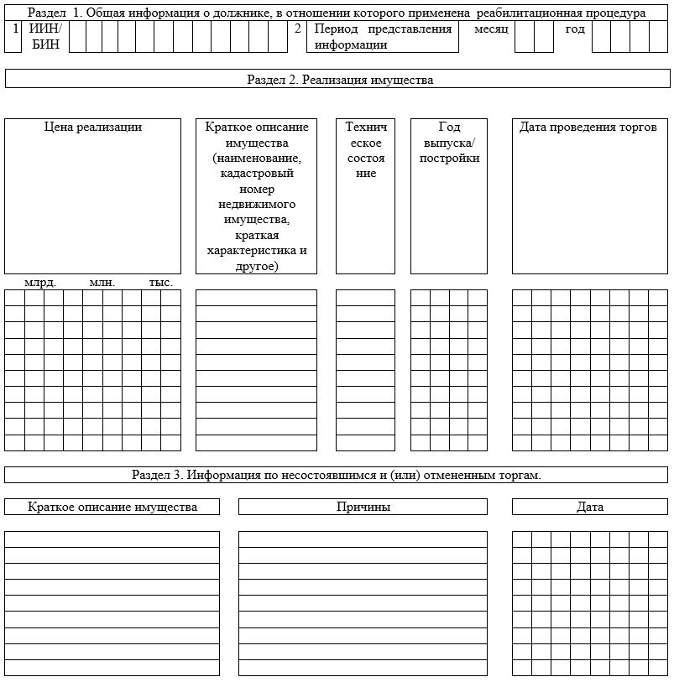

|  |  |
| --- | --- |
|  | Приложение 5 к форме текущей информации о ходе осуществления реабилитационной процедуры |

**Информация о покупателях имущества должника**

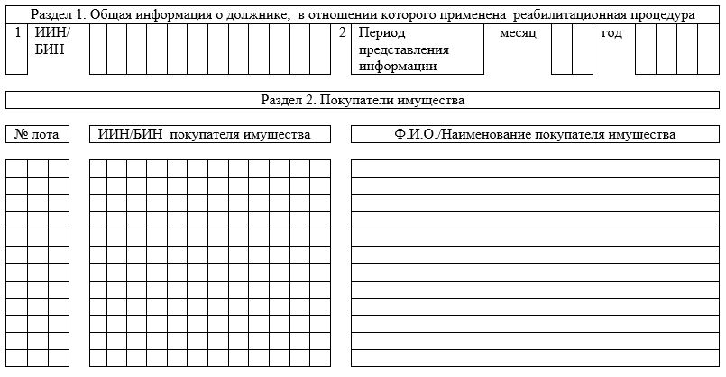

*продолжение*

**Информация о покупателях имущества должника**

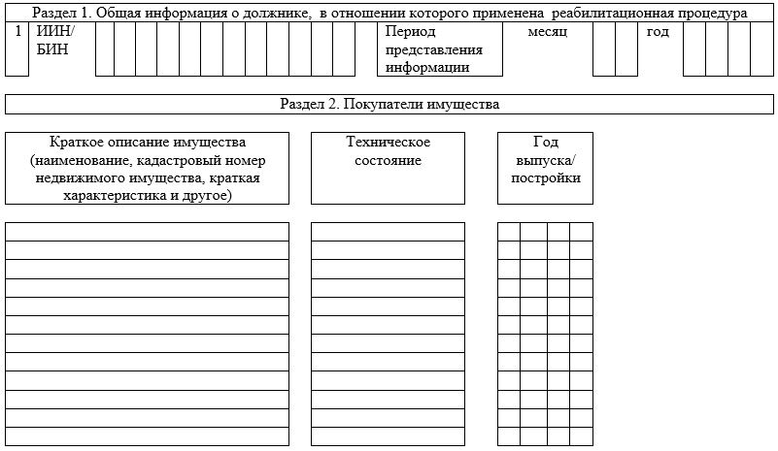

|  |  |
| --- | --- |
|  | Приложение 6 к форме текущей информации о ходе осуществления реабилитационной процедуры |

**Информация о возврате имущества**

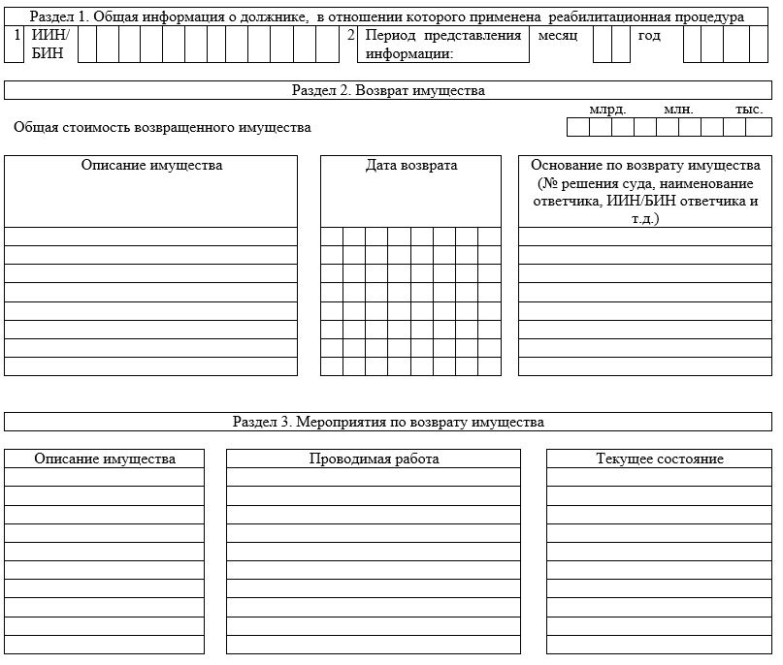

|  |  |
| --- | --- |
|  | Приложение 7 к форме текущей информации о ходе осуществления реабилитационной процедуры |

**Взысканная дебиторская задолженность,**  
**образовавшаяся на момент введения реабилитационной процедуры**

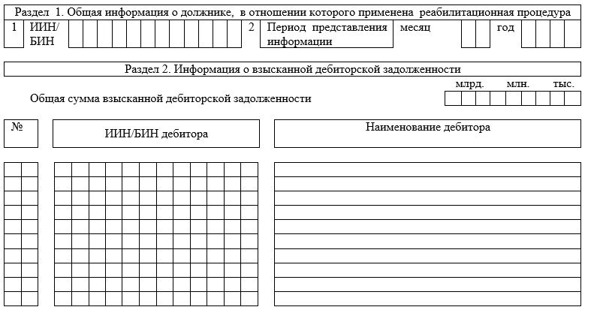

*продолжение*

**Взысканная дебиторская задолженность,**  
**образовавшаяся на момент введения реабилитационной процедуры**

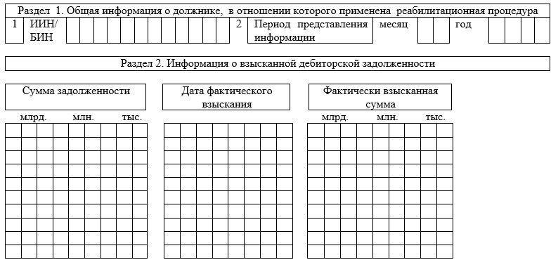

|  |  |
| --- | --- |
|  | Приложение 8 к форме текущей информации о ходе осуществления реабилитационной процедуры |

**Мероприятия по взысканию дебиторской задолженности,**  
**образовавшейся на момент введения реабилитационной процедуры**

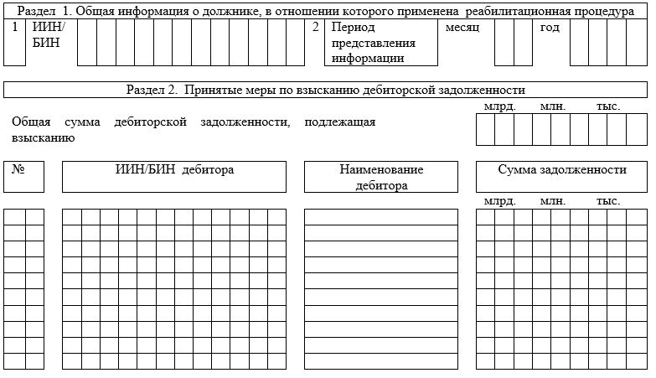

*продолжение*

**Мероприятия по взысканию дебиторской задолженности,**  
**образовавшейся на момент введения реабилитационной процедуры**

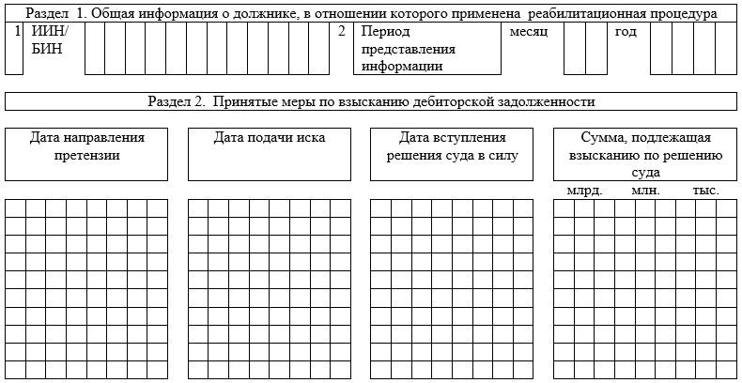

*продолжение*

**Мероприятия по взысканию дебиторской задолженности,**  
**образовавшейся на момент введения реабилитационной процедуры**

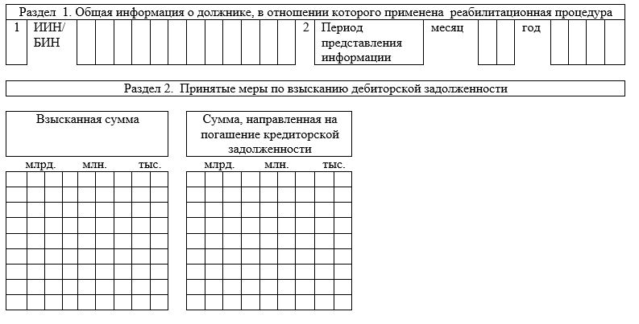

|  |  |
| --- | --- |
|  | Приложение 9 к форме текущей информации о ходе осуществления реабилитационной процедуры |

**Списанная дебиторская задолженность в ходе реабилитационной**  
**процедуры**

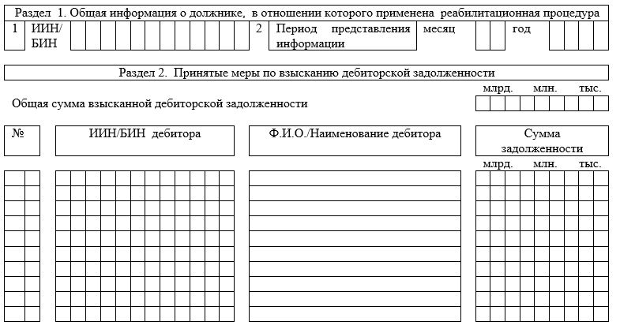

*продолжение*

**Списанная дебиторская задолженность в ходе реабилитационной**  
**процедуры**

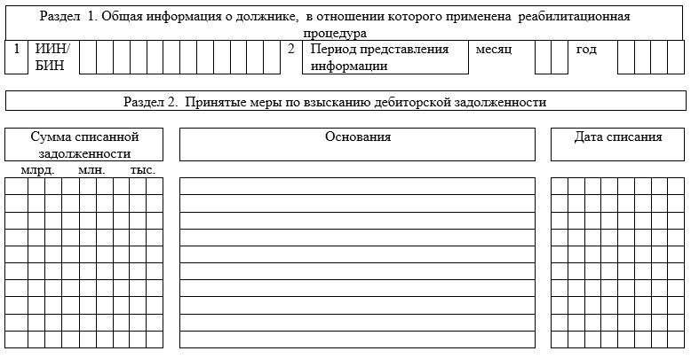

|  |  |
| --- | --- |
|  | Приложение 10 к форме текущей информации о ходе осуществления реабилитационной процедуры |

**Пояснительная записка**

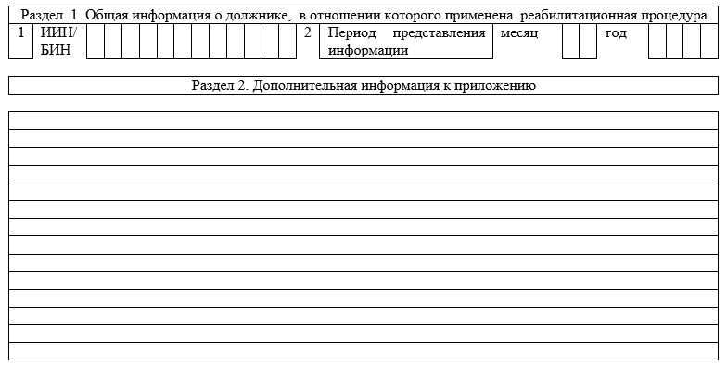

|  |  |
| --- | --- |
|  | Приложение 2 к Правилам представления администратором текущей и запрашиваемой информации о ходе осуществления реабилитационной процедуры или процедуры банкротства |

      Сноска. Приложение 2 с изменением, внесенным Приказ Министра финансов РК от 09.12.2015 № 637 (вводится в действие по истечении десяти календарных дней после дня его первого официального опубликования).

      Форма

**Текущая информация о ходе осуществления процедуры банкротства**

|  |  |  |  |  |  |  |  |  |  |
| --- | --- | --- | --- | --- | --- | --- | --- | --- | --- |
| |  | | --- | | Внимание! Заполнять шариковой или перьевой ручкой, ЧЕРНЫМ или СНИМИ чернилами, ЗАГЛАВНЫМИ ПЕЧАТНЫМИ символами. | | | | | | | | | |
| |  | | --- | | Раздел 1. Общая информация о должнике, признанном банкротом | | | | | | | | | |
| |  | | --- | | 1 | | ИИН/БИН* | | |  |  |  |  |  |  |  |  |  |  |  |  | | --- | --- | --- | --- | --- | --- | --- | --- | --- | --- | --- | --- | |  |  |  |  |  |  |  |  |  |  |  |  | | | | | | |
| |  | | --- | | 2 | | Период предоставления информации | | месяц | |  |  | | --- | --- | |  |  | | год | |  |  |  |  | | --- | --- | --- | --- | |  |  |  |  | | | |
| |  | | --- | | 3 | | Ф.И.О.*/наименование должника | | |  |  |  |  |  |  |  |  |  |  |  |  |  |  |  |  |  |  |  |  |  | | --- | --- | --- | --- | --- | --- | --- | --- | --- | --- | --- | --- | --- | --- | --- | --- | --- | --- | --- | --- | --- | |  |  |  |  |  |  |  |  |  |  |  |  |  |  |  |  |  |  |  |  |  | | | | | | |
| |  |  |  |  |  |  |  |  |  |  |  |  |  |  |  |  |  |  |  |  |  |  |  |  |  |  |  |  |  |  |  |  |  | | --- | --- | --- | --- | --- | --- | --- | --- | --- | --- | --- | --- | --- | --- | --- | --- | --- | --- | --- | --- | --- | --- | --- | --- | --- | --- | --- | --- | --- | --- | --- | --- | --- | |  |  |  |  |  |  |  |  |  |  |  |  |  |  |  |  |  |  |  |  |  |  |  |  |  |  |  |  |  |  |  |  |  | | | | | | | | | |
| |  |  |  |  |  |  |  |  |  |  |  |  |  |  |  |  |  |  |  |  |  |  |  |  |  |  |  |  |  |  |  |  |  | | --- | --- | --- | --- | --- | --- | --- | --- | --- | --- | --- | --- | --- | --- | --- | --- | --- | --- | --- | --- | --- | --- | --- | --- | --- | --- | --- | --- | --- | --- | --- | --- | --- | |  |  |  |  |  |  |  |  |  |  |  |  |  |  |  |  |  |  |  |  |  |  |  |  |  |  |  |  |  |  |  |  |  | | | | | | | | | |
| |  | | --- | | 4 | | Вид информация (укажите    в соответствующей ячейке): | | | | | | | |
|  | первоначальная   |  | | --- | |  | | | очередная   |  | | --- | |  | | дополнительная   |  | | --- | |  | | дополнительная по уведомлению   |  | | --- | |  | | заключительная   |  | | --- | |  | | | |
| |  | | --- | | 5 | | Номер и дата уведомления (заполняется в случае представления дополнительной информации по уведомлению | | | | | | | |
|  | номер | |  |  |  |  |  |  |  |  |  |  |  |  |  |  |  |  | | --- | --- | --- | --- | --- | --- | --- | --- | --- | --- | --- | --- | --- | --- | --- | --- | |  |  |  |  |  |  |  |  |  |  |  |  |  |  |  |  | | | | дата | |  |  |  |  |  |  |  |  | | --- | --- | --- | --- | --- | --- | --- | --- | |  |  |  |  |  |  |  |  |     Цифрами день, месяц, год | | |
|  |  |
| |  | | --- | | 6 | | Код валюты | | |  |  |  | | --- | --- | --- | |  |  |  | |  | | | | |
| |  | | --- | | 7 | | Дата определения о возбуждении дела о банкротстве | | | | |  |  | | --- | --- | |  |  | | |  |  | | --- | --- | |  |  | | |  |  |  |  | | --- | --- | --- | --- | |  |  |  |  | | |
| |  | | --- | | 8 | | Дата назначения администратора | | |  | | --- | |  | | временный управляющий | |  |  | | --- | --- | |  |  | | |  |  | | --- | --- | |  |  | | |  |  |  |  | | --- | --- | --- | --- | |  |  |  |  | | |
| |  | | --- | |  | | банкротный управляющий | |  |  | | --- | --- | |  |  | | |  |  | | --- | --- | |  |  | | |  |  |  |  | | --- | --- | --- | --- | |  |  |  |  | | |
| |  | | --- | | 9 | | Ф.И.О.*администратора | | |  |  |  |  |  |  |  |  |  |  |  |  |  |  |  |  |  |  | | --- | --- | --- | --- | --- | --- | --- | --- | --- | --- | --- | --- | --- | --- | --- | --- | --- | --- | |  |  |  |  |  |  |  |  |  |  |  |  |  |  |  |  |  |  | | | | | | |
| |  |  |  |  |  |  |  |  |  |  |  |  |  |  |  |  |  |  |  |  |  |  |  |  |  |  |  |  |  |  |  |  | | --- | --- | --- | --- | --- | --- | --- | --- | --- | --- | --- | --- | --- | --- | --- | --- | --- | --- | --- | --- | --- | --- | --- | --- | --- | --- | --- | --- | --- | --- | --- | --- | |  |  |  |  |  |  |  |  |  |  |  |  |  |  |  |  |  |  |  |  |  |  |  |  |  |  |  |  |  |  |  |  | | | | | | | | | |
| |  |  |  |  |  |  |  |  |  |  |  |  |  |  |  |  |  |  |  |  |  |  |  |  |  |  |  |  |  |  |  |  | | --- | --- | --- | --- | --- | --- | --- | --- | --- | --- | --- | --- | --- | --- | --- | --- | --- | --- | --- | --- | --- | --- | --- | --- | --- | --- | --- | --- | --- | --- | --- | --- | |  |  |  |  |  |  |  |  |  |  |  |  |  |  |  |  |  |  |  |  |  |  |  |  |  |  |  |  |  |  |  |  | | | | | | | | | |
| |  | | --- | | 10 | | ИИН*администратора | | | | |  |  |  |  |  |  |  |  |  |  |  |  | | --- | --- | --- | --- | --- | --- | --- | --- | --- | --- | --- | --- | |  |  |  |  |  |  |  |  |  |  |  |  | | | | |
| |  | | --- | | 11 | | Дата публикации о возбуждении дела о банкротстве и заявлении претензий кредиторами | | | | |  |  | | --- | --- | |  |  | | |  |  | | --- | --- | |  |  | | |  |  |  |  | | --- | --- | --- | --- | |  |  |  |  | | |
| |  | | --- | | 12 | | Инициаторы процедуры банкротства (согласно приложению 1) | | | | | | код | |  |  | | --- | --- | |  |  | |
| |  | | --- | | 13 | | Дата направления заявления должника о согласовании сделки вне рамок обычных коммерческих операции | | | | |  |  | | --- | --- | |  |  | | | |  |  | | --- | --- | |  |  | | |  |  |  |  | | --- | --- | --- | --- | |  |  |  |  | |
| |  | | --- | | 14 | | Дата рассмотрения заявления должника о согласовании сделки вне рамок обычных коммерческих операций | | | | |  |  | | --- | --- | |  |  | | | |  |  | | --- | --- | |  |  | | |  |  |  |  | | --- | --- | --- | --- | |  |  |  |  | |
| ИИН/БИН   |  |  |  |  |  |  |  |  |  |  |  |  | | --- | --- | --- | --- | --- | --- | --- | --- | --- | --- | --- | --- | |  |  |  |  |  |  |  |  |  |  |  |  | | | | | | | |  |  |
| Период представления информации: | | | | | месяц   |  |  | | --- | --- | |  |  | | | год | |  |  |  |  | | --- | --- | --- | --- | |  |  |  |  | |
| |  | | --- | | 15 | | Дата представления заключения о финансовом положении должника | | | | |  |  | | --- | --- | |  |  | | | |  |  | | --- | --- | |  |  | | |  |  |  |  | | --- | --- | --- | --- | |  |  |  |  | |
| |  | | --- | | 16 | | Дата начало процедуры банкротства (вступление решения суда в законную силу) | | | | |  |  | | --- | --- | |  |  | | | |  |  | | --- | --- | |  |  | | |  |  |  |  | | --- | --- | --- | --- | |  |  |  |  | |
| |  | | --- | | 17 | | Дата публикации о признании должника банкротом | | | | |  |  | | --- | --- | |  |  | | | |  |  | | --- | --- | |  |  | | |  |  |  |  | | --- | --- | --- | --- | |  |  |  |  | |
| |  | | --- | | 18 | | Дата направления реестра требований кредитов | | | | |  |  | | --- | --- | |  |  | | | |  |  | | --- | --- | |  |  | | |  |  |  |  | | --- | --- | --- | --- | |  |  |  |  | |
| |  | | --- | | 19 | | Дата опубликования реестра требований кредитов | | | | |  |  | | --- | --- | |  |  | | | |  |  | | --- | --- | |  |  | | |  |  |  |  | | --- | --- | --- | --- | |  |  |  |  | |
| |  | | --- | | 20 | | Дата представления отчета по инвентаризации имущественной массы | | | | |  |  | | --- | --- | |  |  | | | |  |  | | --- | --- | |  |  | | |  |  |  |  | | --- | --- | --- | --- | |  |  |  |  | |
| |  | | --- | | 21 | | Дата представления отчета по инвентаризации в отношении вновь выявленного либо возвращенного должнику имущества | | | | |  |  | | --- | --- | |  |  | | | |  |  | | --- | --- | |  |  | | |  |  |  |  | | --- | --- | --- | --- | |  |  |  |  | |
| |  | | --- | | 22 | | Дата провидения первого собрания кредиторов | | | | |  |  | | --- | --- | |  |  | | | |  |  | | --- | --- | |  |  | | |  |  |  |  | | --- | --- | --- | --- | |  |  |  |  | |
| |  | | --- | | 23 | | Дата получения документов должника банкротным управляющим | | | | |  |  | | --- | --- | |  |  | | | |  |  | | --- | --- | |  |  | | |  |  |  |  | | --- | --- | --- | --- | |  |  |  |  | |
| |  | | --- | | 24 | | дата направления иска в суд (в случае не представления должником документов) | | | | |  |  | | --- | --- | |  |  | | | |  |  | | --- | --- | |  |  | | |  |  |  |  | | --- | --- | --- | --- | |  |  |  |  | |
| |  | | --- | | 25 | | Дата утверждения комитета кредиторов | | | | |  |  | | --- | --- | |  |  | | |  |  | | --- | --- | |  |  | | |  |  |  |  | | --- | --- | --- | --- | |  |  |  |  |     количество кредиторов | |  |  |  |  |  | | --- | --- | --- | --- | --- | |  |  |  |  |  | |
| |  | | --- | | 26 | | Дата заключения договора с комитетом кредиторов | | | | |  |  | | --- | --- | |  |  | | | |  |  | | --- | --- | |  |  | | |  |  |  |  | | --- | --- | --- | --- | |  |  |  |  | |
| |  | | --- | | 27 | | Дата получения ЭЦП* | | | | |  |  | | --- | --- | |  |  | | | |  |  | | --- | --- | |  |  | | |  |  |  |  | | --- | --- | --- | --- | |  |  |  |  | |
| |  | | --- | | 28 | | Дата продления процедуры банкротства (вступления определения в законную силу) | | | | |  |  | | --- | --- | |  |  | | | |  |  | | --- | --- | |  |  | | |  |  |  |  | | --- | --- | --- | --- | |  |  |  |  | |
| |  | | --- | | 29 | | Срок продления процедуры банкротства | | | | |  |  | | --- | --- | |  |  | | | |  |  | | --- | --- | |  |  | | |  |  |  |  | | --- | --- | --- | --- | |  |  |  |  | |
| |  | | --- | | 30 | | Дата передачи документов в архив | | | | |  |  | | --- | --- | |  |  | | |  |  | | --- | --- | |  |  | | |  |  |  |  | | --- | --- | --- | --- | |  |  |  |  |     количество: | |  |  |  | | --- | --- | --- | |  |  |  | |
| |  | | --- | | 31 | | Дата согласования заключительного отчета | | | | |  |  | | --- | --- | |  |  | | | |  |  | | --- | --- | |  |  | | |  |  |  |  | | --- | --- | --- | --- | |  |  |  |  | |
| |  | | --- | | 32 | | Дата определения о завершении процедуры банкротства (вступления определения в законную силу) | | | | |  |  | | --- | --- | |  |  | | | |  |  | | --- | --- | |  |  | | |  |  |  |  | | --- | --- | --- | --- | |  |  |  |  | |
| |  | | --- | | 33 | | Дата и номер приказа об исключении из государственного реестра/снятие с налогового учета ИП* | | | | |  |  | | --- | --- | |  |  | | | |  |  | | --- | --- | |  |  | | |  |  |  |  | | --- | --- | --- | --- | |  |  |  |  | |
| |  | | --- | | 33-1 | | Дата решения суда о прекращении процедуры банкротства, применении реабилитационной процедуры и утверждении плана реабилитации | | | | |  |  | | --- | --- | |  |  | | | |  |  | | --- | --- | |  |  | | |  |  |  |  | | --- | --- | --- | --- | |  |  |  |  | |
| |  | | --- | | 34 | | Представленные приложения (укажите    ) | | | | |  |  |  |  |  |  |  |  |  |  |  |  | | --- | --- | --- | --- | --- | --- | --- | --- | --- | --- | --- | --- | | 01 | 02 | 03 | 04 | 05 | 06 | 07 | 08 | 09 | 10 | 11 | 12 | | | | |
| ИИН/БИН | | | |  |  |  |  |  |  |  |  |  |  |  |  | | --- | --- | --- | --- | --- | --- | --- | --- | --- | --- | --- | --- | |  |  |  |  |  |  |  |  |  |  |  |  | | | | | | |
| Период представления информации: | | | | | месяц | |  |  | | --- | --- | |  |  | | год | |  |  |  |  | | --- | --- | --- | --- | |  |  |  |  | |

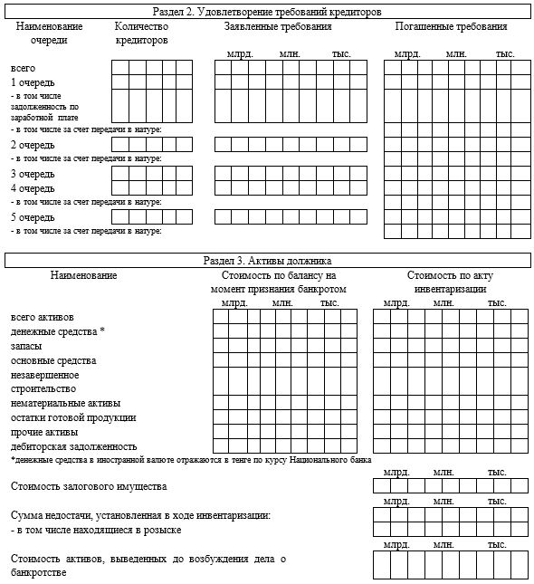

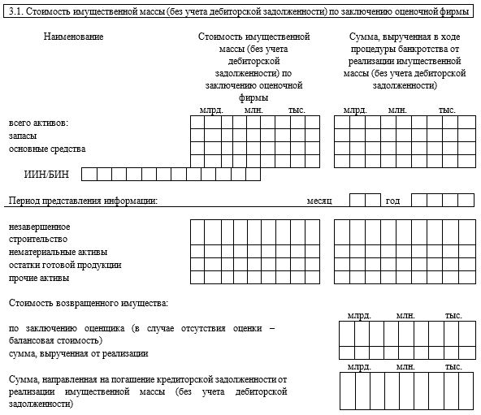

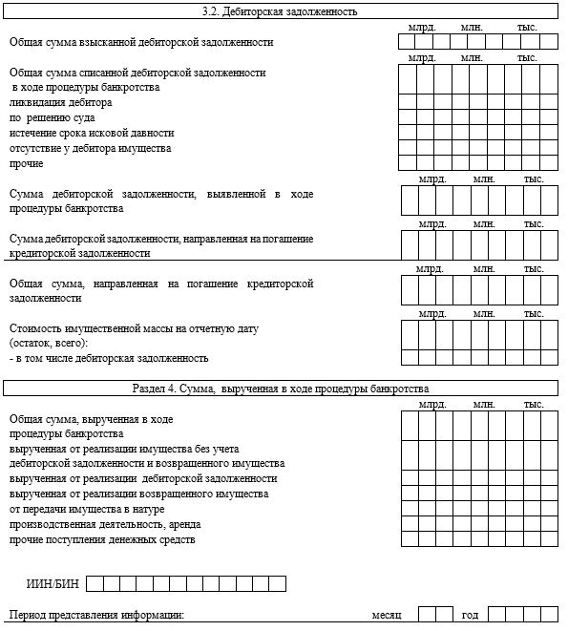

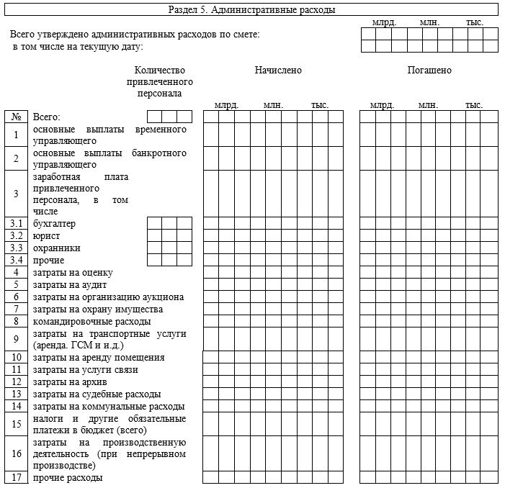

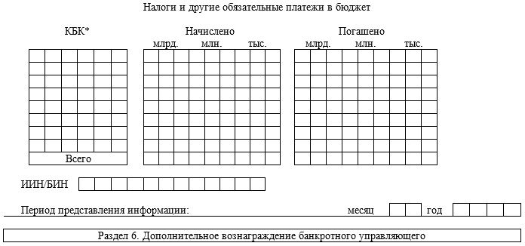

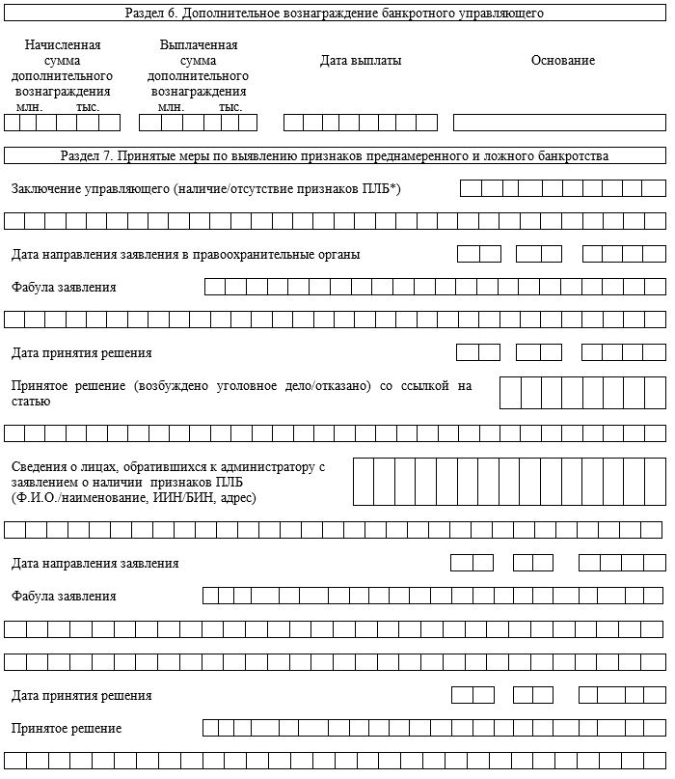

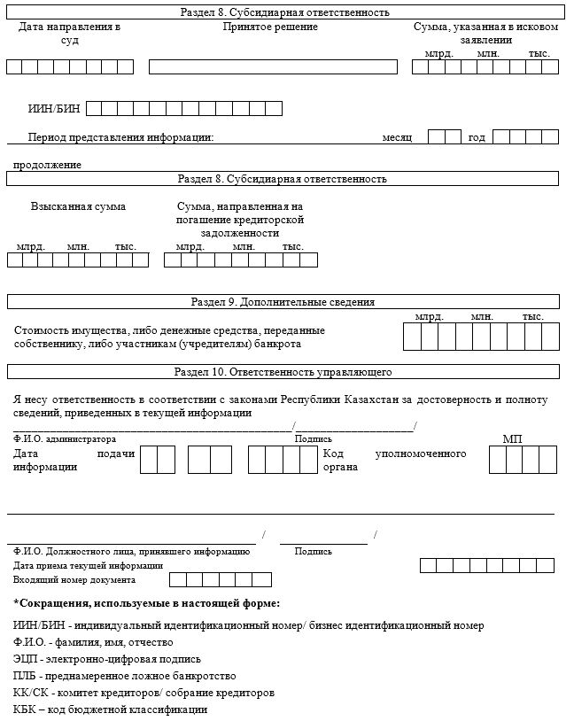

|  |  |
| --- | --- |
|  | Приложение 1 к форме текущей информации о ходе осуществления процедуры банкротства |

**Кредиторская задолженность**

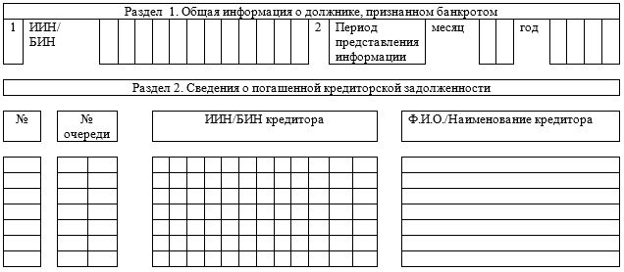

*продолжение*

**Кредиторская задолженность**

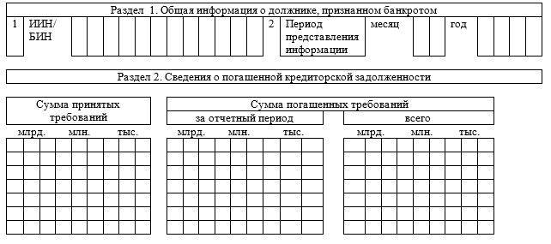

|  |  |
| --- | --- |
|  | Приложение 2 к форме текущей информации о ходе осуществления процедуры банкротства |

**Информация о проведенных заседаниях комитета кредиторов**  
**(собрания кредиторов)**

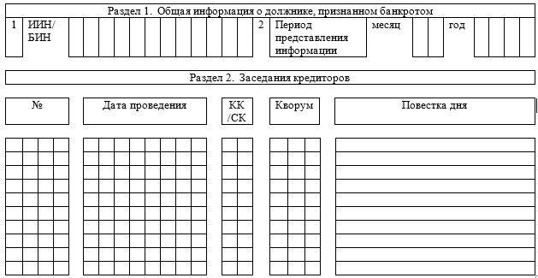

*продолжение*

**Информация о проведенных заседаниях комитета кредиторов**  
**(собрания кредиторов)**

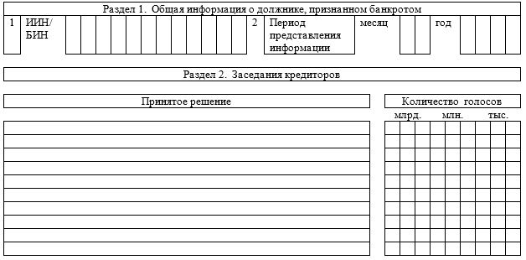

|  |  |
| --- | --- |
|  | Приложение 3 к форме текущей информации о ходе осуществления процедуры банкротства |

      Сноска. Приложение 3 с изменением, внесенным Приказ Министра финансов РК от 09.12.2015 № 637 (вводится в действие по истечении десяти календарных дней после дня его первого официального опубликования).

**Информация о реализации имущественной массы, в том числе**  
**дебиторской задолженности**

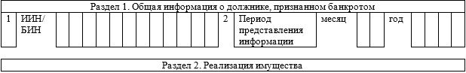

|  |  |  |  |  |  |
| --- | --- | --- | --- | --- | --- |
| Тип имущества (укажите Х в соответствующей ячейке) | | | | | |
| Имущество | |  | | --- | |  | | Имущественный комплекс | |  | | --- | |  | | Продажа предприятия | |  | | --- | |  | |

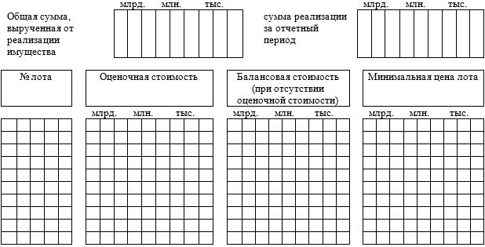

*продолжение*

**Информация о реализации имущественной массы, в том числе**  
**дебиторской задолженности**



|  |  |  |  |  |  |
| --- | --- | --- | --- | --- | --- |
| Тип имущества (укажите Х в соответствующей ячейке) | | | | | |
| Имущество | |  | | --- | |  | | Имущественный комплекс | |  | | --- | |  | | Продажа предприятия | |  | | --- | |  | |

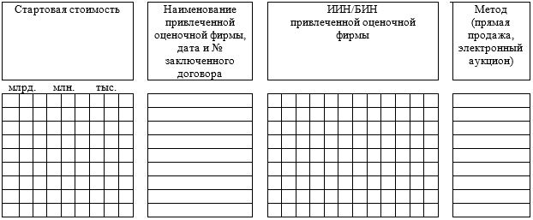

*продолжение*

**Информация о реализации имущественной массы, в том числе**  
**дебиторской задолженности**



|  |  |  |  |  |  |
| --- | --- | --- | --- | --- | --- |
| Тип имущества (укажите Х в соответствующей ячейке) | | | | | |
| Имущество | |  | | --- | |  | | Имущественный комплекс | |  | | --- | |  | | Продажа предприятия | |  | | --- | |  | |

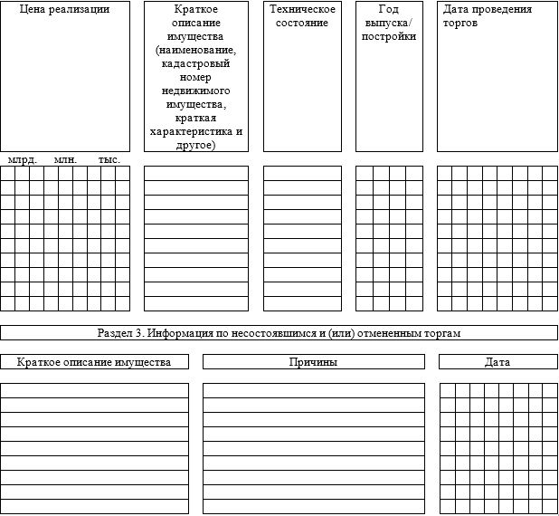

|  |  |
| --- | --- |
|  | Приложение 4 к форме текущей информации о ходе осуществления процедуры банкротства |

**Информация о покупателях имущества должника**

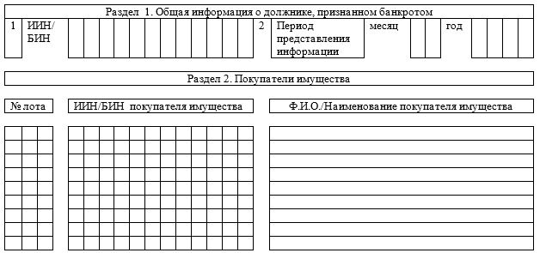

*продолжение*

**Информация о покупателях имущества должника**

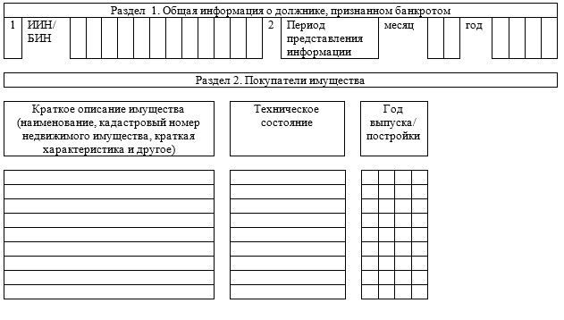

|  |  |
| --- | --- |
|  | Приложение 5 к форме текущей информации о ходе осуществления процедуры банкротства |

**Информация о возврате имущества**

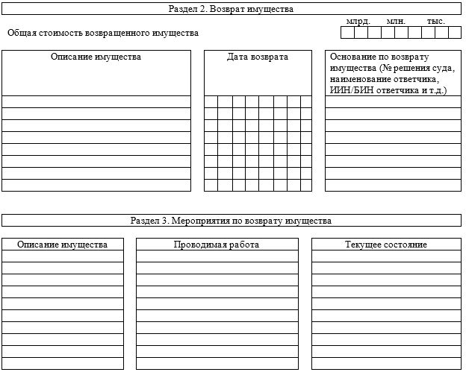

|  |  |
| --- | --- |
|  | Приложение 6 к форме текущей информации о ходе осуществления процедуры банкротства |

**Взысканная дебиторская задолженность,**  
**образовавшаяся на момент введения процедуры банкротства**

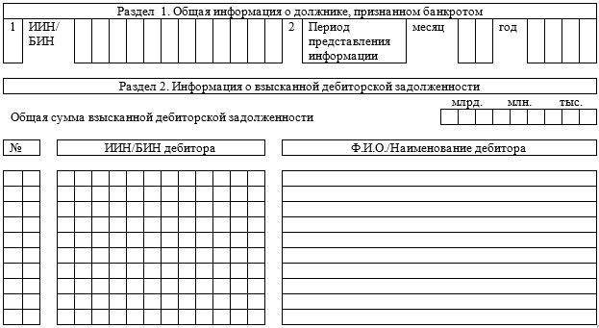

*продолжение*

**Взысканная дебиторская задолженность,**  
**образовавшаяся на момент введения процедуры банкротства**

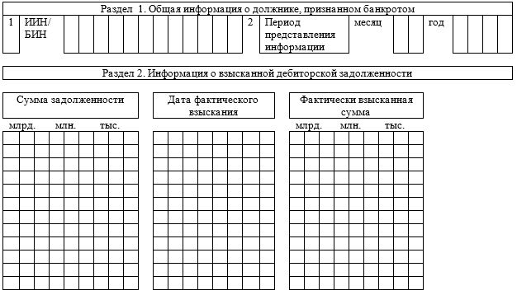

|  |  |
| --- | --- |
|  | Приложение 7 к форме текущей информации о ходе осуществления процедуры банкротства |

**Мероприятия по взысканию дебиторской задолженности,**  
**образовавшейся на момент введения процедуры банкротства**

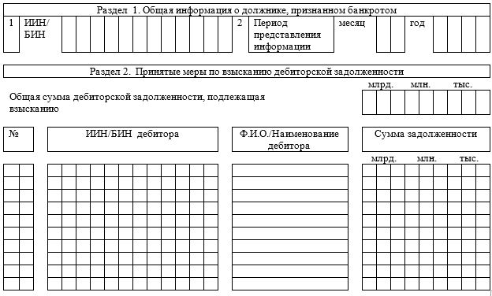

*продолжение*

**Мероприятия по взысканию дебиторской задолженности,**  
**образовавшейся на момент введения процедуры банкротства**

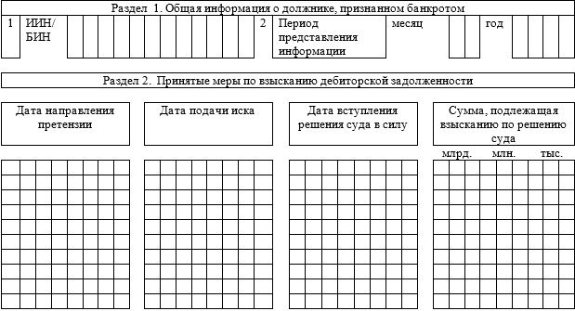

*продолжение*

**Мероприятия по взысканию дебиторской задолженности,**  
**образовавшейся на момент введения процедуры банкротства**

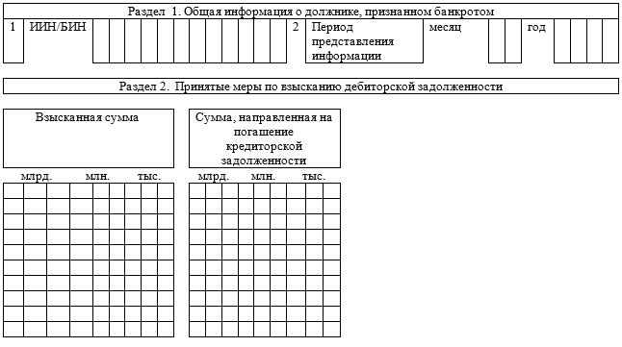

|  |  |
| --- | --- |
|  | Приложение 8 к форме текущей информации о ходе осуществления процедуры банкротства |

**Списанная дебиторская задолженность в ходе процедуры**  
**банкротства**

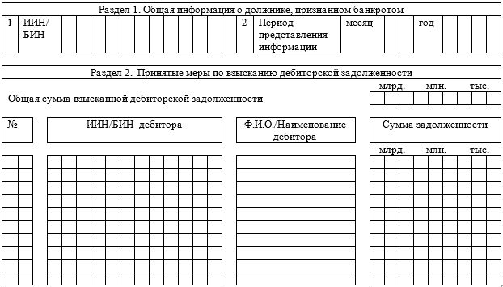

*продолжение*

**Списанная дебиторская задолженность в ходе процедуры**  
**банкротства**

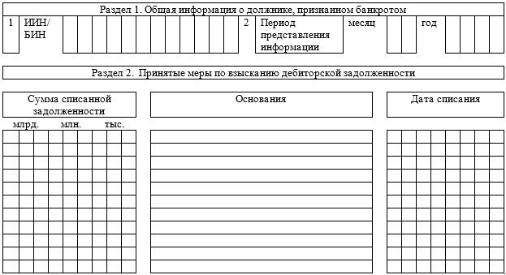

|  |  |
| --- | --- |
|  | Приложение 9 к форме текущей информации о ходе осуществления процедуры банкротства |

**Информация о поставщиках услуг,**  
**оказываемых администратору в ходе осуществления процедуры**  
**банкротства**

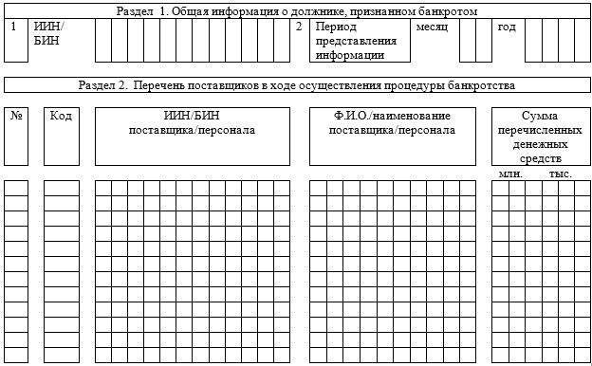

|  |  |
| --- | --- |
|  | Приложение 10 к форме текущей информации о ходе осуществления процедуры банкротства |

**Информация о совершенных сделках в течение 5 лет до возбуждения**  
**дела о банкротстве**

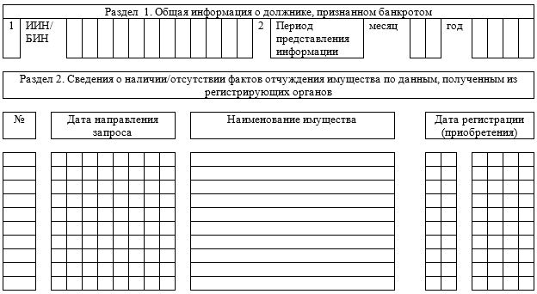

*продолжение*

**Информация о совершенных сделках в течение 5 лет до возбуждения**  
**дела о банкротстве**

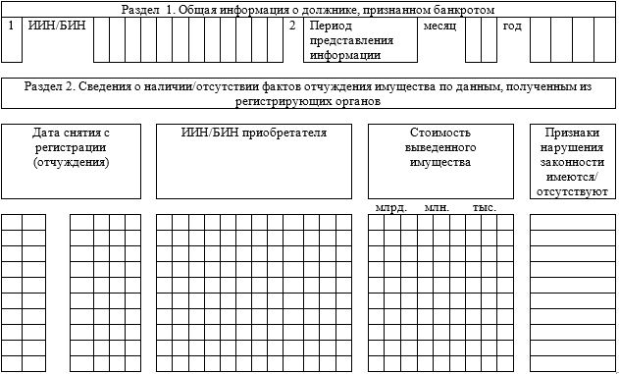

*продолжение*

**Информация о совершенных сделках в течение 5 лет до возбуждения**  
**дела о банкротстве**

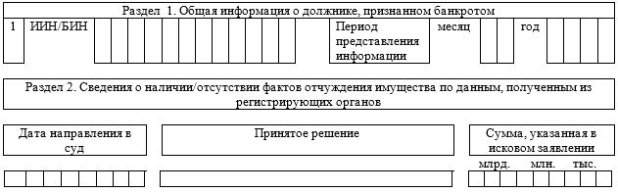

*продолжение*

**Информация о совершенных сделках в течение 5 лет до возбуждения**  
**дела о банкротстве**

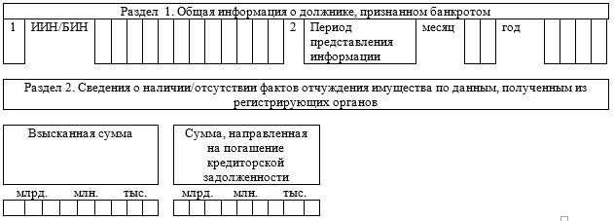

|  |  |
| --- | --- |
|  | Приложение 11 к форме текущей информации о ходе осуществления процедуры банкротства |

**Сведения о лицах, инициировавших процедуру банкротства**

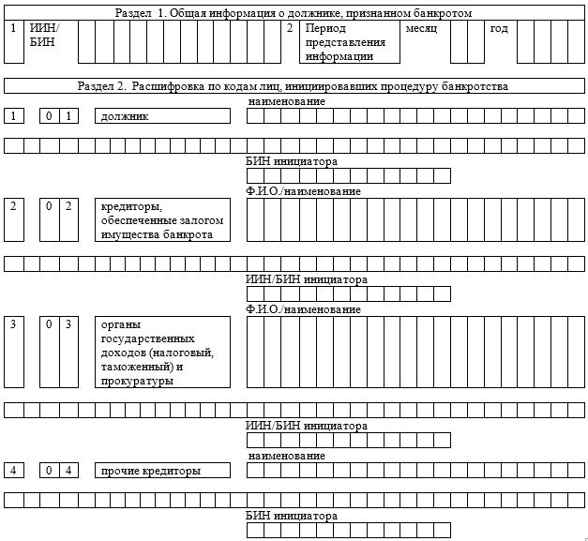

|  |  |
| --- | --- |
|  | Приложение 12 к форме текущей информации о ходе осуществления процедуры банкротства |

**Пояснительная записка**

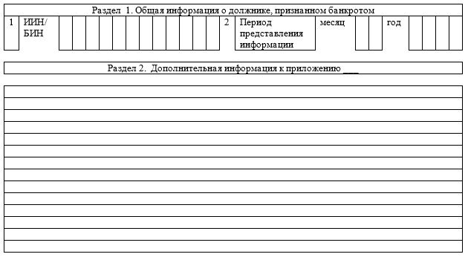

|  |  |
| --- | --- |
|  | Приложение 3 к Правилам представления администратором текущей и запрашиваемой информации о ходе осуществления реабилитационной процедуры или процедуры банкротства |

      Форма

      Администратору

      ______________________________

      ______________________________

      (Ф.И.О. администратора)

      ______________________________

      (адрес администратора)

|  |  |  |  |  |  |  |  |  |  |  |  |
| --- | --- | --- | --- | --- | --- | --- | --- | --- | --- | --- | --- |
|  |  |  |  |  |  |  |  |  |  |  |  |

      (ИИН администратора)

**ЗАПРОС**  
**о предоставлении информации о ходе осуществления**  
**реабилитационной процедуры или процедуры банкротства**

      № ____ "___"_________201_ год

      _____________________________________________________________________

      (наименование уполномоченного органа)

      в соответствии со статьей 19 Закона Республики Казахстан "О

      реабилитации и банкротстве" необходимо предоставить следующую

      информацию о ходе осуществления

      ____________________________________________________________ должника

      реабилитационной процедуры/ процедуры банкротства

      _____________________________________________________________________

      (наименование, ИИН/БИН должника)

      _____________________________________________________________________

      1. __________________________________________________________________

      (суть запрашиваемой информации)

      2. __________________________________________________________________

      (суть запрашиваемой информации)

      3. __________________________________________________________________

      (суть запрашиваемой информации)

      в срок до "__" ________ 201__ года.

      В соответствии с пунктом 2 статьи 19 Закона Республики

      Казахстан "О реабилитации и банкротстве" государственный орган,

      физическое и юридическое лицо, в адрес которых поступил запрос,

      обязаны в случаях и порядке, предусмотренных законами Республики

      Казахстан, раскрыть уполномоченному органу любую конфиденциальную

      информацию (банковская, налоговая, коммерческая тайна) и предоставить

      копии любых документов, содержащих конфиденциальную информацию,

      касающуюся должника и осуществляемой администратором процедуры

      реабилитации или банкротства.

      Срок исполнения запроса составляет десять рабочих дней со дня

      поступления запроса, за исключением случаев, когда более длительный

      срок исполнения указан в самом запросе.

      Руководитель (заместитель Руководителя) _____________________________

      уполномоченного органа (Ф.И.О., подпись, печать)

      ______________________________________ _____________________________

      (Ф.И.О. администратора) (подпись, дата)

|  |  |
| --- | --- |
|  | Приложение 4 к Правилам представления администратором текущей и запрашиваемой информации о ходе осуществления реабилитационной процедуры или процедуры банкротства |

      Форма

**Пояснение об исполнении администратором запроса о представлении**  
**информации о ходе осуществления реабилитационной процедуры или**  
**процедуры банкротства**

      1. Номер и дата запроса уполномоченного органа:

      _____________________________________________________________________

      2. Ф.И.О. администратора: ___________________________________________

|  |  |  |  |  |  |  |  |  |  |  |  |  |  |
| --- | --- | --- | --- | --- | --- | --- | --- | --- | --- | --- | --- | --- | --- |
| 3. ИИН администратора: | |  |  |  |  |  |  |  |  |  |  |  |  | | --- | --- | --- | --- | --- | --- | --- | --- | --- | --- | --- | --- | |  |  |  |  |  |  |  |  |  |  |  |  | |

      4. Ф.И.О. либо полное наименование должника:

      _____________________________________________________________________

|  |  |  |  |  |  |  |  |  |  |  |  |  |  |
| --- | --- | --- | --- | --- | --- | --- | --- | --- | --- | --- | --- | --- | --- |
| 5. ИИН/БИН должника: | |  |  |  |  |  |  |  |  |  |  |  |  | | --- | --- | --- | --- | --- | --- | --- | --- | --- | --- | --- | --- | |  |  |  |  |  |  |  |  |  |  |  |  | |

      6. Наименование уполномоченного органа, направившего запрос:

      _____________________________________________________________________

      7. Пояснение, по запрашиваемой уполномоченным органом информации, о

      ходе осуществления реабилитационной процедуры или процедуры

      банкротства:

      _____________________________________________________________________

      _____________________________________________________________________

      _____________________________________________________________________

      _____________________________________________________________________

      _____________________________________________________________________

      _____________________________________________________________________

      _____________________________________________________________________

      _____________________________________________________________________

      _____________________________________________________________________

      8.Перечень прилагаемых документов: __________________________________

      _____________________________________________________________________

      _____________________________________________________________________

      _____________________________________________________________________

      9. Подпись администратора: _____________________

      10. Дата представления пояснения: "___"___________201__год

© 2012. РГП на ПХВ «Институт законодательства и правовой информации Республики Казахстан» Министерства юстиции Республики Казахстан